ПОКРІВЛІ

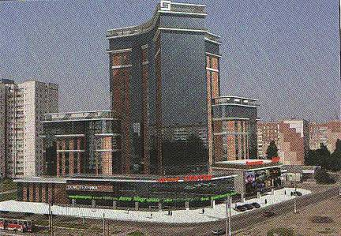

ПОЯСНЮВАЛЬНА ЗАПИСКА

Дах будинку - одна з головних складових його архітектурного обліку. Але це й найважливіша інженерна конструкція, що захищає будинок від впливу навколишнього середовища. Форма даху, її силует, колір, фактура створюють архітектуру, що запам'ятовується, беруть участь у формуванні просторової структури міста або села, стаючи ча-стиною навколишнього ландшафту.
Темпи сучасного будівництва, вимагають використання матеріалів та технологій, дозволяючи заощаджувати час та засоби при зберіганні високої якості, довговічності та надійності конструкцій. Зараз, коли в архітектуру вертаються скатні дахи, створення для них покрівельного покриття, що відповідає вимогам капітального будівництва - одне з наважливіших завдань.
Обираючи матеріал покрівлі (верхнього водонепроникного шару даху), варто виходити із загальних вимог до будь-якого даху. Вона повинна бути:
міцною, щоб витримати зовнішні навантаження;
водонепроникною;
захищати будинок від холоду взимку й від перегріву влітку;
мати конструкцію, здатну протистояти утворенню конденсату в холодний період експлуатації.
Конструктивно весь інженерний комплекс покрівлі повинен забезпечувати баланс температур, вологості й тиску внутрішнього та зовнішнього середовища.
Покрівельні покриття.
Металочерепиця RANNILA
(Фінляндія)
Компанія RANNILA пропонує кілька видів металочерепиці, виготовленої з екологічно чистої фінської сталі. Їхні конструкції легкі, практичні, герметичні, прості в експлуатації.
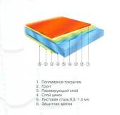  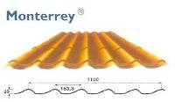 | Різні полімерні покриття (Pural, Pema, Polyester) мають різну стійкість до ультрафіолетового випромінювання, що не тільки захищає покрівлю від шкідливих атмосферних впливів, але й зберігає її первісний колір.  Monterrey – візуально нагадує натуральну черепицю, сполучаючи в собі всі переваги металевої покрівлі.
Корисна ширина 1100 мм;  Товщина матеріалу 0,45 – 05 мм;  Максимальна довжина 7,0 м;  Мінімальна довжина 0,8 мм;  Висота 39 мм |  | 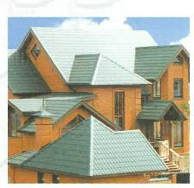
CASCADE – оригінальний і вишуканий малюнок підкреслює індивідуальність і надає неповторний вигляд будинку. Випускається тільки з покриттям Pural, що має найвищі захисні властивості.

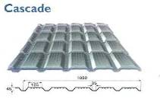  Корисна ширина 1050 мм;  Товщина матеріалу 0,5 мм;  Максимальна довжина 7,0 м;  Мінімальна довжина 0,8 мм;  Висота 45 мм | 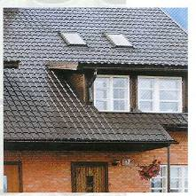

ELITE – ексклюзивна покрівля як по якості, так і виразності малюнка. Відрізняється вишуканістю, красою й надійністю.
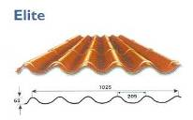  Корисна ширина 1025 мм;  Товщина матеріалу 0,5 мм;  Максимальна довжина 7,0 м;  Мінімальна довжина 0,8 мм;  Висота 63 мм | 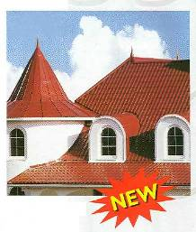
CLASSIC - фальцьована сталева покрівля й катаний профіль ідеально підходять для реконструкції дахів стародавніх будинків і сучасних покрівель складної конфігурації. Ці конструкції сполучать у собі високу технологічність і вишукану простоту зовнішнього вигляду.

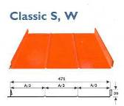  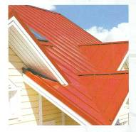 | 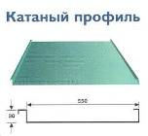

Профнастіли Rannila – великий асортимент та широка кольорова гама дозволяють втілити багато архітектурних задумів і підібрати необхідний варіант для будинку.

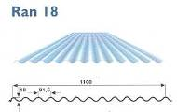  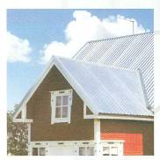 | 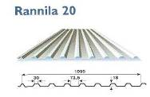
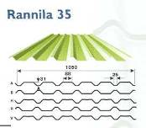

Глиняна черепиця CREATON
(Голландія)
Фірма CREATON є лідируючим виробником плоскої й голландської черепиці, чиї вироби сполучать у собі високу міцність поверхні з точними розмірами.

Керамічна черепиця TONDACH
(Чехія)
Основною сировиною для виготовлення черепиці є чиста глина, що змішується з водою, сушиться на повітрі й обпікається природним газом. Фарбування натуральне, без хімічних барвних добавок. Має довговічність, стійкість до УФ випромінювання, кислотним дощам, щелочам, високим температурам і механічним впливам.
Знаходить застосування для реставрації й ремонту, придатна для всіх архітектурних стилів від дерев'яних будинків до сімейних будинків або офісів.
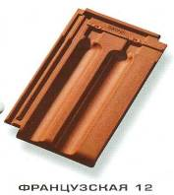 | 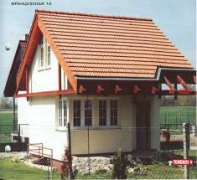
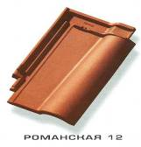 | 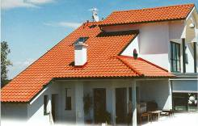
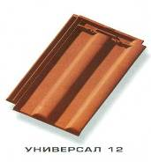 | 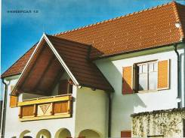
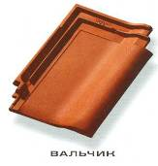 | 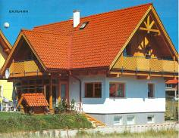
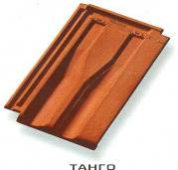 | 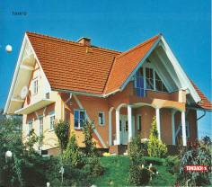
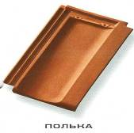 | 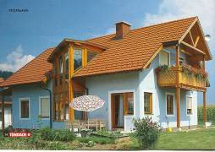

Глазур - «АМАДЕУС»

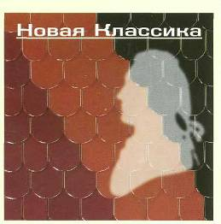 | 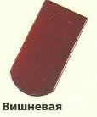 | 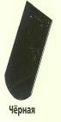
На відміну від класичної глазурі,
«АМАДЕУС» утворює більш тонкий шар, і тому, що виготовляється таким способом, черепиця більш доступна за ціною.

Глазур «АМАДЕУС» має такий же склад як і традиційна глазур, містить тільки натуральні компоненти, які надають їй коштовні властивості, а самої глазурі - характерний прекрасний вид.
Глазур «АМАДЕУС» крім власної краси забезпечує, у першу чергу, найвищу якість. Виготовляється чорної й вишневої квіток.
Бітумна черепиця TEGOLA
(Італія)
Секрет якості продукції TEGOLA - унікальний у своєму роді виробничий процес, у якому використовується сировина найвищої якості.
Саме тому матеріалам марки TEGOLA не страшні різкі перепади температури, і вони зберігають свої гідроізоляційні властивості незалежно від кліматичних умов. Верхня частина черепиці покрита керамізірованими гранулами, які захищають бітум від впливу ультрафіолетового випромінювання й надають цвіт покрівлі. Фарбування гранулят відбувається в момент його випалу за допомогою неорганічних барвників, що забезпечує стійкість цвіту в часі.
Кремнієвий пісок, нанесений на зворотну сторону черепиці, запобігає склеювання плиток між собою, полегшуючи транспортування, зберігання й використання матеріалу.
Моделі «Престиж» покриті тонким мідним листом чистотою 99,7%, товщиною 70 мікронів. Згодом мідь покривається характерною патиною, що стає природним додатковим захисним шаром.
Майстер – Традишинл - Мозаік
Керамізирований гранулят;  Модифікований або окислений бітум "Тяюанс";  Попередньо просочене бітумом скловолокно;  Кремнієвий пісок | 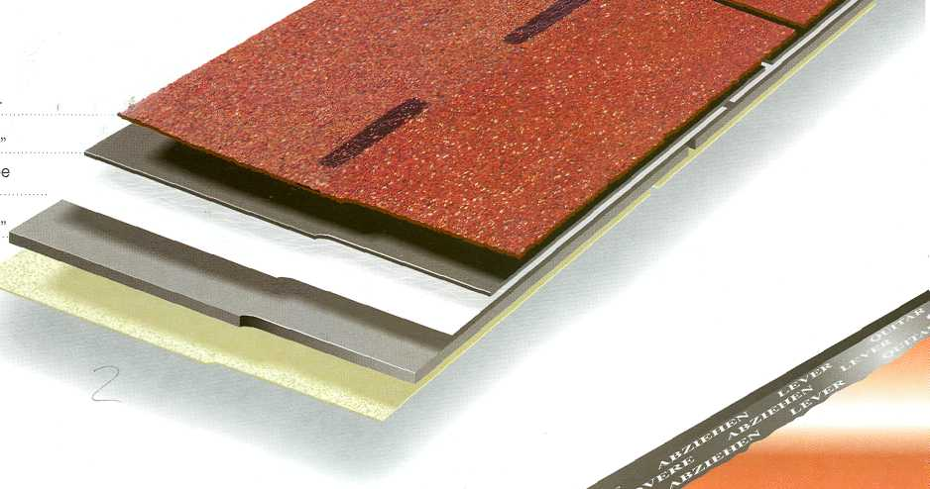
Гнучка черепиця.
Престиж ЕЛІТ
Відмінною рисою моделі Престиж ЕЛІТ є сполучення сучасного дизайну зі стародавньою красою міді, що дозволяє додати будинку неповторний вид і підкреслити стиль архітектурного рішення.
Черепиця товщиною 5 мм складається з 8 різних шарів і повністю покрита мідним листом. Така черепиця додасть будь-якому будинку особливу цінність і значимість.

Престиж ЕЛІТ
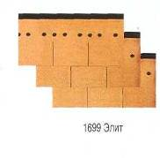

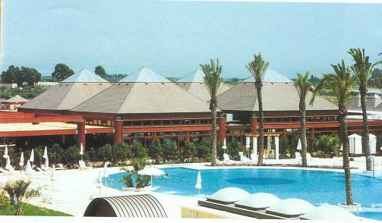

Престиж КОМПАКТ
Престиж КОМПАКТ - це повністю мідне покрівельне покриття для сучасного проектування й будівництва.
Застосовується для будинків підвищеної значимості й більших розмірів. Великий формат черепиці й мідь підкреслюють стиль і відтворюють традицію листової міді використаної на пам'ятниках архітектури по усьому світі. Площа виступу плиток 100х29 см. Вертикальне з'єднання між плитками закривається спеціальними накладками (кліпсами). Завдяки своїй формі Престиж Компакт дозволяє одержати залежно від способу укладання малюнок покрівлі, необхідний проектом

Престиж Компакт  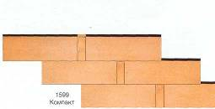 | 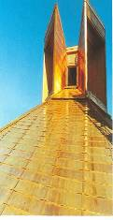
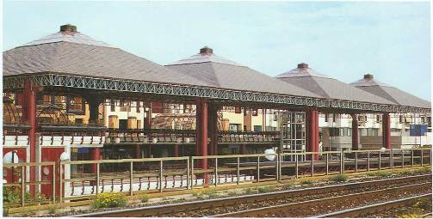

Престиж ТРАДИШНЛ
Дизайн моделі Престиж ТРАДИШНЛ своєю лускатою формою повторює стародавню черепицю. Покриваючись згодом патиною, надає покрівлі класичний античний вид. Особлива форма черепиці дозволяє виконувати покрівлі різної конфігурації й форми, адаптуючись до будь-яких технічних умов і проектних рішень, у тому числі купола й вежі.
Престиж Традишнл  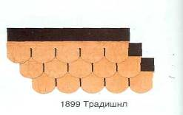  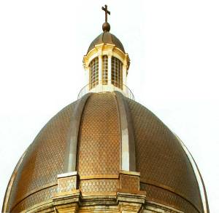 | 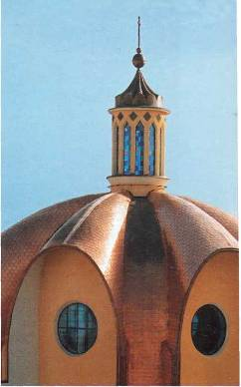
МАЙСТЕР
Модель МАЙСТЕР - це об'ємний матеріал, з неправильною формою пелюстків, що дозволяє відродити стародавні традиції й додати покрівлі рельєфний екзотичний вид, що нагадує леміш, дранку або пластини каменю.
МАЙСТЕР виробляється за ексклюзивною технологією із застосуванням АПП бітуму.
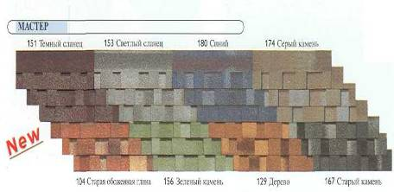
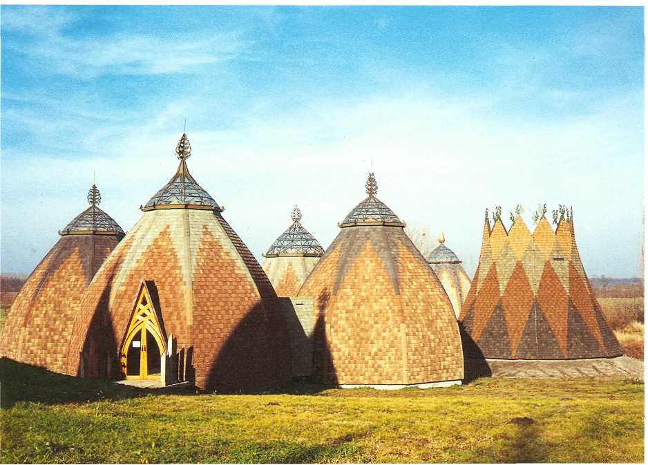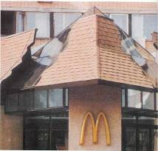
ТРАДИШНЛ
ТРАДИШНЛ - ідеальний матеріал для покрівель зі складним архітектурним рішенням, наприклад, на покрівлях з округлими або багатоярусними скатами. Особлива «луската» форма, повторює малюнок стародавніх дахів, створюючи ефект «руху» поверхні покрівлі й, разом з тим, дозволяє гармонійно вписати в навколишній ландшафт.
ТРАДИШНЛ
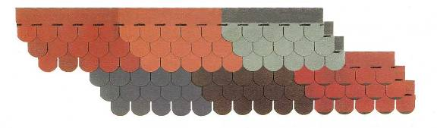
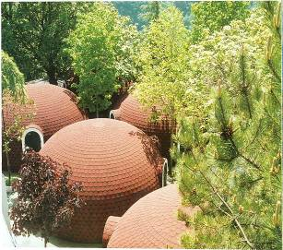 | 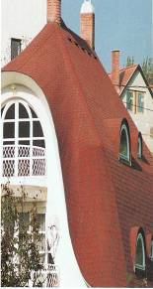
МОЗАЇКА
МОЗАЇКА - це покриття шестигранної форми, що дозволяє створити на покрівлі оригінальну гру квітів і відтінків нагадуючи античні кольорові роботи. Відмітною рисою моделі є пелюстки, повністю покриті самоклеющимся складом.

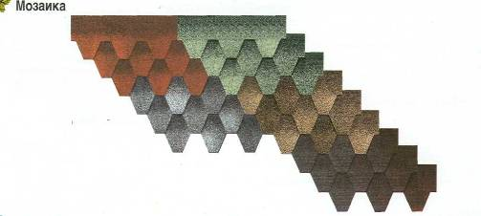

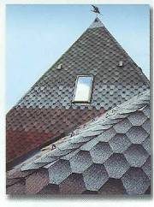 | 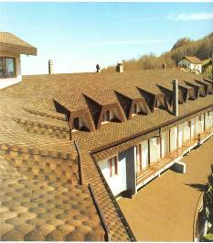

СТАНДАРТ
СТАНДАРТ розширює область застосування матеріалу й допомагає втілювати в життя самі сміливі проекти. Технічні параметри, різні варіанти цвіту забезпечують оригінальність покрівлі і її гармонічне сполучення з навколишнім світом.

